Районный конкурс исследовательских работ учащихся

Отдел образования Жлобинского райисполкома

ГУО «Средняя школа № 11 г. Жлобина»

Секция «История»

Язеп Дроздович – белорусский Леонардо да Винчи

Учебно – исследовательская работа

Выполнила

Фурман Ксения Сергеевна

учащаяся 9 класса

Руководитель

Егорова Елена Валентиновна,

учитель истории и обществоведения

**Содержание**

Введение …………………………………………………………….………….. 3

Глава 1. Ранние годы. Начало творческой карьеры……………………………5

Глава 2. 1917 – 1921 гг. [Исторический период в творчестве………………….7](https://cyberleninka.ru/article/n/zhizn-i-tvorchestvo-yazepa-drozdovicha-belorusskogo-hudozhnika-samorodka" \t "_blank)

Глава 3. Литературное творчество и этнографическое наследие. Преподавание……………………………………………………………………10

Глава 4. «Космический» период………………………………………………..13

Глава 5. Скитания по родной земле. «Маляванкi»…………………………….16

Глава 6. 1940 – 1950 – е годы. Подведение итогов……………………… ….18

Заключение ………………………………………………………………………20

Список литературы …………………………………………………………...…23

Приложение 1. Входящий анкетный опрос……………………………………25

Приложение 2. Обложка «Первого белорусского календаря»………………..27

Приложение 3. Обложка книги К. Буйло «Курганные цветы»……………….28

Приложение 4. Барельеф брата…………………………………………………29

Приложение 5. Картина «Погоня Яра»………………………………………...30

Приложение 6. Портрет Ф. Скорины…………………………………………...31

Приложение 7. Картина «Жизнь на Сатурне»…………………………………32

Приложение 8. Расписные ковры……………………………………………….33

Приложение 9. Картины «Дух зла» и «Дух тьмы»…………………………….34

Приложение 10. Картина «Автопортрет»…………………………………...…35

**Введение**

«Человеком эпохи Возрождения», «универсальным гением» называют итальянского художника, скульптора, анатома, архитектора, инженера, гидравлика, музыканта – Леонардо да Винчи. Сегодня именем да Винчи называют всесторонне развитых, талантливых в разных сферах людей, которые своим трудом меняют наше представление о мире. Одним из таких людей был Язеп Дроздович.

На уроках истории Беларуси в одном из параграфов мы узнали о Язепе Дроздовиче, картины которого мы с родителями видели в Национальном художественном музее. Мне стало интересно, а кто из ребят знает, насколько многогранная личность Язеп Нарцизович. Был проведен входящий анкетный опрос (Приложение 1), по результатам которого были сделаны следующие выводы:

* в отличие высокого уровня знания об итальянском деятеле искусства Леонардо да Винчи, респонденты недостаточно хорошо знают, кого называют «белорусским Леонардо да Винчи»;
* наблюдается низкий уровень знаний о деятельности Язепа Дроздовича.

Так появилась идея исследовательской работы.

**Цель исследования** – используя разные источники информации, исследовать культурное наследие Язепа Дроздовича и доказать значимость и многогранность его личности для развития национальной культуры Беларуси.

Поставленная цель предполагает решение следующих **задач**:

* провести входящий анкетный опрос учащихся 9-ых классов на знание темы;
* для полноты исследования изучить биографию Язепа Дроздовича;
* изучить и проанализировать литературу о творческой деятельности Язепа Дроздовича;
* обобщить и систематизировать изученный материал;
* разработать электронный обучающий материал о деятельности Язепа Дроздовича.

**Объект исследования**

Язеп Нарцизович Дроздович.

**Предмет исследования**

Творческая деятельность Язепа Дроздовича.

**Методы исследования:**изучение и использование научно- публицистических и учебных изданий, наблюдение, метод сравнения, анкетирование, аналитический метод.

В процессе работы нами была выдвинута следующая **гипотеза**: Язепа Дроздовича – наиболее значимая фигура белорусского возрождения XX в., «белорусский Леонардо да Винчи», внесший значительный вклад в развитие белорусской национальной культуры.

**Практическая значимость** работы заключается в формировании эстетической культуры и патриотизма, просветительской деятельности. Материалы и результаты исследования могут быть использованы как учащимися для расширения своих знаний, так и учителями на уроках, на элективных курсах, факультативах, при подготовке к разного рода конкурсам и предметным олимпиадам.

**Глава 1. Ранние годы. Начало творческой карьеры**

Придет время…меня еще поищут.

Язеп Дроздович

Язеп (Иосиф) Нарцизович (Наркисович) Дроздович родился 13 октября 1888г. на хуторе Пуньки Дисненского уезда Виленской губернии (ныне Глубокский район Витебской области). Он был младшим сыном в большой семье (5 сыновей и дочь) безземельного шляхтича – католика, умершего, когда мальчику было 2 года. Семья, оставшаяся без кормильца, часто переезжала, не задерживаясь нигде более трех лет. Кочевой образ жизни, калейдоскоп впечатлений, новых людей, думается, повлияли на формирование будущего художника. Так начинались странствия, путешествия Дроздовича. Язеп вырос на природе, был пастухом. В нем развилась созерцательность, мечтательность и склонность к уединенным размышлениям. [14]

Но первым творческим опытом была не живопись. «Уже 5-летним пацаном одному из братьев попортит сапожную бересту, накалывая и выдавливая на ней шилом различные рисунки, тоже делал и на лучине, на молоденьких березках», пересказывал через много лет детские воспоминания Дроздовича его друг, художник Петр Сергиевич. [10]С ранних лет он рисовал и перерисовывал из журналов картинки, лепил из глины.

В 1906 – 1908 гг. Дроздович учится в Виленской школе рисования, которую в 1866 г. организовал и до конца своей жизни возглавлял Иван Трутнев (1827– 1912), академик Петербургской Академии художеств. Это было единственное в Северо-Западном крае Российской империи среднее художественное учебное заведение, основной задачей которого была подготовка местных молодых художников для работы на фарфоровых заводах и в иконописных мастерских.

Однако главные впечатления Дроздовича от этих лет в Вильно были связаны не столько с занятиями в художественной школе, сколько с тем новым для него, захватывающим окружением, что тогда концентрировалось вокруг редакции газеты «Наша Нива». Осенью 1908 г. он, наконец, решился ближе познакомиться с этими людьми, принеся в редакцию крохотную заметку. И она была напечатана. Его запомнили, приняли и, когда в 1909 г. возникла идея издать Первый белорусский календарь «Нашей Нивы», обложку заказали Дроздовичу. (Приложение 2) Это стало началом его творческой карьеры. [10]

В 1910 г. Язепа Дроздовича призвали на военную службу в Саратов простым солдатом, а с 1913 г., окончив соответствующие курсы, - военным фельдшером. О том, что значит быть фельдшером в армии особенно во время Первой мировой войны, ярко свидетельствует диагноз «неврастения», поставленный Дроздовичу в 1917 году.

Став фельдшером и получив свободу передвижения, Язеп начал активно заниматься самообразованием: ездил на экскурсии в Казань, Уфу, Иркутск. В это время он написал пять символических картин, например, «Дух земли», «Хаос печали», «Врата будущего», которые вместе с серией графических рисунков послал в Вильно. В 1914 г. в Вильно вышла первая книга молодой поэтессы Констанции Буйло «Курганные цветы» (Приложение 3) с графическими рисунками Дроздовича. [5, с.22]

В 1916 г. создал скульптуру «Горислава» (изображение полоцкой княгини Рогнеды) и бюст Ф. Скорины; кроме этого создавал барельефы, например, Дроздовича Стефана Нарциссовича, родного брата (Приложение 4), портреты матери, фольклориста А. Гриневича, журналиста Я. Почепки (в 1930-е гг.). [6, с. 276]

«… у Я. Дроздовича есть свой стиль, самобытный и оригинальный. Ощущается в его произведениях богатая фантазия, мистичность и символика», писал позднее белорусский прозаик Змитрок Бядуля. Дроздович пытался организовать свою выставку в Вильно, но получил отказ. [14]

**Глава 2. 1917 – 1921 гг.** [**Исторический период в творчестве**](https://cyberleninka.ru/article/n/zhizn-i-tvorchestvo-yazepa-drozdovicha-belorusskogo-hudozhnika-samorodka)

После демобилизации из армии по болезни (тиф) в 1917 г. Я. Дроздович возвратился на родину, в Германовичи, где в то время жила мать с братьями. Весть о создании Советской Белоруссии привела его в Минск, где он получил работу художника – декоратора белорусского литературно – издательского отдела при Народном комиссариате просвещения. Он активно работал над созданием рисунков для первого белорусского букваря, преподавал в Высшей минской женской школе, сам продолжал учебу: посещал курсы при Минском учительском институте. В это же время он создал свой графический шедевр – изысканный ажурный рисунок тушью «Вид со стороны больничного сада на площади Свободы» (1919 г.). [14]

Окончив педагогические курсы в конце 1920 г., возвращается на Дисненщину к больной матери. Вскоре, в марте 1921 г. будет подписан Рижский мирный договор, по которому территория Западной Беларуси (в том числе Дисненщина) отойдет Польше. Язеп Нарцизович откроет белорусскую школу в деревне Столица, а через месяц она будет закрыта польскими властями. И через много лет он с грустью вспоминал тот свой недолгий опыт: «жалели родители, и плакали дети – ничто не помогло... А учились по моей личной разработке «без страха и наказаний», а на понимании того, что есть хорошо и нехорошо, красиво и некрасиво. Как ни странно! <...> слушались меня не как «господина» или «господина учителя», а как «дядьку учителя». [10]

В начале 1920-х годов, в Вильно Язеп Дроздович пишет картины на историческую тематику: «Колокола. Всеслав Полоцкий в темнице в Киеве», 1923; «Погоня Яра (Ярилы)». Кроме этого сделал многочисленные краеведческие рисунки с изображениями памятников белорусской архитектуры (альбомы «Глубокое», «Гольшанский замок», «Мирский замок», «Новогрудок» и др.). Зарисовки предназначались для Белорусской энциклопедии, но, в конце концов, стали экспонатами Белорусского музея им. И. Луцкевича, созданного в 1921 г. в Вильно. [14]

Белорусский архитектор Тамара Габрусь изучив альбом зарисовок «Глюбокае», который хранится в фондах Государственного историко – краеведческого музея, отметила «…высокую графическую культуру рисунков Дроздовича, их историческую и художественную ценность…». [2, с. 99]

Одна из самых сложных, интересных и спорных картин Язепа Дроздовича – «Погоня» (второе название «Погоня Ярилы»), которая сегодня находится в Национальном Художественном музее Беларуси (Приложение 5). Полотно написано после весьма трагических событий для Беларуси – подписание Рижского мира. В своей картине Я. Дроздович обыгрывает национальную символику Великого Княжества Литовского – образ всадника, который мчится сражаться с врагами, силами зла. Эта фигура – сюжетный центр картины, через нее художник олицетворяет свою мечту о вольной и независимой Беларуси. Но, несмотря на очевидный сюжет, в «Погоне» много элементов, которые делают ее содержание сложным, неоднозначным. Например, факел вместо меча в правой руке всадника, череп в короне и огонек, который рождается из черепа, как напоминание о былой славе страны, разукрашенная керамическая посуда, каменные кресты на переднем плане, архитектурные строения третьего плана и др. В широком контексте полотно можно читать как обращение к борьбе, как вечная борьба Добра со злом. [7, с. 88 - 89]

В Вильно Язеп Нарцизович увлекся археологией, литературным творчеством. Написал историческую повесть «Городольская пуща» о старинных обитателях Полоцкого края (рукопись хранится в отделе редких книг и рукописей Центральной научной библиотеки имени Якуба Коласа Национальной академии наук Беларуси). В коллекции графики в Национальном художественном музее Республики Беларусь находятся альбом и иллюстрации к повести. [10]

Он так же первым исследовал городище в деревне Запрудье около озера Гародня (а сегодня – Сетовское) Витебской области. В неопубликованном труде «Дзiсенская доисторическая старина» описал 30 археологических памятников: городища, поселения, курганы, а также легенды, связанные с ними. Открыл несколько стоянок каменного и бронзового веков, много каменных крестов, собрал коллекцию каменных топоров. В результате археологических исследований написал труд «Дзе знаходзяцца Дудуткi i Гародня», о которых упоминается в «Слове о полку Игореве». [6, с. 276]

**Глава 3. Литературное творчество и этнографическое наследие. Преподавание**

Художественная деятельность Я. Дроздовича чередовалась с литературным творчеством. Его стихи и статьи размещались на страницах западнобелорусской печати. В 1923 г. в Вильно вышло первое литературно – художественное произведение - повесть «Вялiкая шышка, або вар҆ ят без вар҆ яцтва» под псевдонимом «Иосиф Нарцизов» с собственной иллюстрацией на обложке. Это был юмористический рассказ о жизни студентов художественного училища, который должен был быть первой частью повести «Сумасшедший без безумия», но остался единственной. Известность получила поэма «Трызна минуушчыны», посвященная древнему Полоцку. Часть рукописей Я. Дроздовича хранится в ЦБ АН Литвы. [5, с. 24]

В Вильно Дроздович продолжает собирать этнографические материалы для Белорусского музея, занимается педагогической деятельностью. Ведет художественную студию при Виленской белорусской гимназии.

В 1926 г. научное белорусское товарищество в Вильно организуют Язепу командировку на Пинщину для сбора в Полесье этнографических и лингвистических материалов. В этот период Дроздович создает десятки зарисовок: дома, местные жители, предметы быта, национальная одежда. Как считают некоторые исследователи, именно та поездка стала толчком для многих и многих картин, которые белорусский да Винчи напишет в следующие 30 лет. Интересовался старым белорусским письмом, собирал загадки, афоризмы, поговорки, частушки. Например: «Толькi там iдэальная праўда, дзе няма крыўды», «Толькi слабы агонь ад ветру патухае, а сiльны, наадварот, - разгараецца». [8, с.102]

Язеп Дроздович – художник не только в живописи, графике, он - художник в слове, словообразовании. Например, названия его фантастических картин: «Трывеж», «Артаполiс», «Мора няпэўнасцi». Сам себя художник называл артадэй – дзеяч мастацтваў. [8, с.103]

После возвращения из Полесья, Дроздович посылает все собранные материалы в Институт белорусской культуры Академии наук. Позднее ему даже выпишут премии за две серии рисунков, которыми придутся весьма кстати. А пока вернувший себе вкус к живописи художник пишет первый в Беларуси портрет Франциска Скорины. Второй раз к теме Ф. Скорины Язеп Нарцизович возвращается в сороковые годы. В созданной серии живописных и графических работ показаны важнейшие события жизненного пути первопечатника: от отправления юноши из родного Полоцка в большой мир в поисках науки до завершения его издательской деятельности (Приложение 6). Недаром Я. Дроздовича называют основателем белорусского национального исторического искусства. [13]

В БССР в это время разворачивалась белорусизация, и Дроздович пристально следил за происходящем. Несмотря на режим санации, полицейский надзор в Западной Беларуси с 1926 г. он наладил постоянные контакты с Минском, прежде всего с Институтом белорусской культуры, куда регулярно посылал свои зарисовки памятников национальной архитектуры, этнографические находки. [5, с. 23] С 1927 по 1930 г. он работал учителем рисования в Радошковичской, Виленской, Новогрудской гимназиях. Студенты любили и ценили его искренность и одержимость искусством, работа педагога приносила ему радость и удовлетворение. Но в 1930 г. Дроздович оставил преподавательскую деятельность из-за недопонимания с руководством*.* [14]

Активно сотрудничал с Товариществом белорусской школы (культурно – просветительская организация в Западной Беларуси в 1921– 1937гг.), с сатирическим журналом «Молния». Графические рисунки Дроздовича украшают учебник географии А. Смолича. [6, с. 276]

**Глава 4. «Космический» период**

В 1930-е годы с заработком у Дроздовичa становится туго, он фактически стал безработным художником, но, он наконец, получает достаточно времени, чтобы полностью окунуться в заветное, что давно притягивало его. Он заглянул в Космос – и Космос заглянул в него. Дроздович был убежден, что наделен даром ясновидения. И с такой же легкостью, с которой он обращался в далекое прошлое своего края, он погружался и в космические просторы. [10]

Полуголодный, иногда больной, не имея ни приличной одежды, ни исправной обуви, он три года самостоятельно изучал астрономию в библиотеке Виленского университета. А после возвращался на свой тесный холодный чердак в деревянном доме в виленском предместье Липовка и погружался в волшебные (сомнамбулистические) сны, отправляясь в «астральные путешествия». Он странствовал на далекие звезды и планеты – Луну, Марс, Сатурн, Венеру, видел прекрасной красоты пейзажи, рассматривал невероятные растения, животных, посещал неведомые страны, города и наблюдал жизнь местных жителей. Утром он скрупулезно, до мелочей, записывал, документировал все увиденное и в дневнике, и в специальных тетрадях, сшивая их потом в альбомы. Также делал зарисовки – карты отдельных космических местностей, ландшафтов, архитектуры, изображения растений, животных и инопланетян. Некоторые из этих графических листов позже превращались в живописные полотна.

Известно более 100 графических и живописных произведений Дроздовича на космическую тему. Большинство из них датировано 1930 – 1935 гг. Они составили три больших цикла – «Жизнь на Марсе», «Жизнь на Луне» и «Жизнь на Сатурне». [14]

Эта тема стала беспрецедентной для белорусского искусства, поскольку еще никто из мастеров не обращался к ней, особенно в те годы. [13] О своих ночных полетах в космос, астральных путешествиях он оставил десятки свидетельств, это живопись, графика, тексты. Беспрецедентность этой части творчества Дроздовича заключается еще и в том, что он придавал этим зарисовкам и заметкам о космических путешествиях не только и даже не столько художественное значение, а прежде всего научное. Он писал: «Делаю это не ради развлечения и тщеславия, а ради науки. Кто этому не верит, пусть проверит через телескопы, и я уверен, что большинство того, что мной описано, увидят как на ладони». [10]Правда, иногда Дроздович высказывал предположение, что наблюдает не современную жизнь на посещаемых планетах, а будущее. Например, на Луне он видел две вальяжные компании землян-туристов, которые прилетели, чтобы осмотреть цирк Платона. Он даже допускал мысль, что некоторые из увиденных им обитателей Луны – не «аборигены», а колонисты с Земли.

Каждый раз, возвращаясь из своих астральных путешествий, Дроздович перелистывал книги по астрономии, изучал фотографии планет (в то время уже были, например, достаточно четкие фотографии Луны). Обычно художник убеждался, что все увиденное им – не бред: «Оказалось, что все то, что видел через сомнамбулистические видения, – на фотографии есть точь-в-точь. Теперь я твердо верю, что большинство видений моих – это не плод фантазии, не самообман, а настоящий дар ясновидения». [10] Случалось, Дроздович некоторое время не мог разобраться, где именно находится то, что он видел. Так было, например, с лунным городом Ариаполисом. Художник точно знал, где находится страна Ария, но в какой ее части находится тот город – никак не мог понять: «Я уверен, что он там есть и такой же, каким я его видел, но надо его найти...». [10] Как многое в ночных путешествиях, это зрелище остается для Дроздовича загадочным, кое-что из того, что он видел, художник не мог объяснить даже сам себе. В случае с Сатурном ему помог его друг Янка Пачопка, который также увлекался астрономией. Выслушав рассказ художника о красном кубе, он объяснил: «Да это же древнейшего типа бестелескопная астрономическая обсерватория с квадрантом <...>. Вот через это окошко, что в стене, они смотрят на небо».[12] О Сатурне Дроздович написал рукописную книгу «Жизнь на Сатурне» (Приложение 7). Сатурн у Язепа Нарцизовича был любимой планетой: оригинальной, мрачной, непохожей на другие небесные тела.

Все увиденное на других планетах напоминает Дроздовичу Беларусь: природные условия на Сатурне и Марсе, космическая архитектура, образ жизни и даже анатомические особенности скелета местных жителей. Например, «наш салат, редис и репа, лук и другие корнеплоды могли бы акклиматизироваться, будучи завезенными на Луну».

Как подобает ученому, который документирует собственные исследования, Дроздович добавлял к своим космическим зарисовкам многочисленные объясняющие подписи. Они есть и в графических альбомах, и на живописных полотнах на обороте холста. Это совершенно уникальное зрелище, когда оборот картины представляет из себя самостоятельное произведение (как, например, полотно «Тривеж» – панорамное изображение города на Луне): тут и каллиграфически выполненный красной краской комментарий, и разноцветные карты Луны и самого города, которые позволяют понять, где именно находятся обнаруженные объекты. И все исследователи, которые обращались к этим изображениям, чувствовали определенную фрустрацию: локализацию объектов Дроздович обозначил чрезвычайно скрупулезно, но их назначение, сущность оставались непонятными. Очевидно, подсказку нужно было искать в текстах художника – записках, которые он делал после своих астральных путешествий. Проблема, однако, заключалась в том, что, когда в 1940-е годы был ликвидирован Белорусский музей в Вильно, часть коллекции попала в Минск, в том числе многие графические и живописные произведения Дроздовича, а часть осталась в Литве (среди прочего – и ряд текстов художника). Получилось так, что в Минске (в Национальном удожественном музее, Национальном историческом музее, Музее древнебелорусской культуры при Национальной академии наук Беларуси и т. д.) хранится определенное количество достаточно таинственных произведений Дроздовича, а ключи к этим загадкам находятся в Вильно (преимущественно в отделе рукописей и редких книг Библиотеки Врублевских Академии наук Литвы). [10]

В первой половине 1930 – х годов Я. Дроздович создал космогоническую теорию, имеющую теоретическую, литературную и изобразительную части. Рукопись «Гармония планет Солнечной системы» он считал наиценнейшим итогом своей жизни. Свой труд он послал в Минск в Академию наук БССР с просьбой опубликовать ее, дальнейшая судьба ее неизвестна. [14]

Исследователи творчества Я. Дроздовича отмечают, что в таком виде и так реалистично космос не изображал никто. В 1931 г. в Вильно за собственные деньги Дроздович опубликовал первую книгу по астрономии на белорусском языке «Нябесныя бегi» – издание с собственноручными линогравюрами. Книга начинается трогательным посвящением, которое и объясняет ее название и позволяет в некоторой степени понять, откуда у Дроздовича взялось его, на первый взгляд, экстравагантное увлечение: «Работу мою эту – преданно работающим ради наук – для хорошего использования, а родителям моим – Нарцизу, который при жизни своей любил беседы о планетах, и матери Юзефе, от которой не раз приходилось слышать: «Вучыся i пазнай нябесныя бегi», – на светлую память им посвящаю». [10]

**Глава 5. Скитания по родной земле. «Маляванкi»**

Странное увлечение космосом принесло Язепу только насмешки друзей и репутацию странного, а то и безумного художника. Голод, безработица, равнодушие знакомых вынудило его уехать на Дисненщину, где он поселился у старшего брата Константина. Он совершал бесконечные путешествия – скитания по родной земле – от хутора к хутору, перебиваясь случайными заработками. Мастерил специальные посохи с изображениями людей и животных, сундучки (вырезал, например, богато украшенный ящичек для своего дневника), табакерки. Вырезал фигурки Богоматери, святых, ангелов. Делал и барельефные портреты матери, братьев, друзей – Янки Пачопки и Антона Гриневича. Иногда переносил на дерево, превращал в барельеф собственные рисунки. В это время Дроздович часто и подолгу гостил в окрестных деревнях, у друзей-соседей: у писателя Михаила Машары и Янки Пачопки, благодаря которому Дроздович увлекся созданием настенных расписных ковров – «маляванак». Это было хорошим источником заработка. Его живописные «дываны» - настенные ковры на льняном домотканом полотне 1930 – х годов, резные шкатулки, трости, резные барельефы на дереве несли в себе черты народной культуры, оставаясь профессионально выполненными. [10]

Его дневники 1930-х переполнены упоминанием о путешествиях из деревни в деревню, где художника с нетерпением ждали заказчики (кроме ковров, иногда просили нарисовать портреты хозяев, пейзажи или украсить орнаментом мебель). В дневниках он неоднократно упоминал, что работает не только ради куска хлеба, а для «развития в народе художественного, эстетического чувства». Со временем он начал называть сам себя «народно-крестьянским художником». Ему нравилось знакомиться с новыми людьми, посидеть за семейным столом, рассказать что-либо и послушать других. В его дневнике есть упоминания типа: «В том доме, где остановился, набралось много интересных местных крестьян, стариков, мужчин и подростков, которые забросали целым рядом научных вопросов и преимущественно из звездно-космической... Что такое небо? Как оно устроено, и почему Луна меняет свою форму? Как держатся на небе звезды, почему они светятся и к чему они прикреплены? <...>А есть ли там на них какая жизнь, и живут ли на них люди?». [13] Подобные разговоры Дроздович считал очень важной частью своей работы. Так, подводя в дневнике результаты 1934 г., особо отметил проведенные им «около полусотни моделированных лекций по астрономии». Художник выработал даже специальную «методику преподавания». Рассказывая, например, о фазах Луны, зажигал на столе лампу, расставлял посреди дома нескольких слушателей и ходил вокруг них, держа в руках какой-нибудь круглый предмет (тыкву или клубок ниток)...

Сам художник в своем дневнике 1933 г. писал: «С месяца июля по конец месяца сентября отдался развитию в народе художественного эстетического чувства и разрисовал для приглашающих на простом деревенском, самотканом, окрашенном в черное полотне узорчатые ковры с лунными, ночными пейзажами в середине…». [10] За десять лет путешествий создал десятки настенных «ковров – писанок». Придерживаясь народной традиции, Дроздович всегда дополнял ковры чем – то своим, близким ему по духу. Популярность его как мастера рисованных ковров ширилась от Германовичей до Дисны, от Глубокого до Браслава. (Приложение 8) В послевоенные годы в родных местах Язепа Нарцизовича была такая пословица: «Калi у хаце няма карцiны Язепа Драздовiча, дык што ж гэта за хата!». [4, с. 284]

Воссоединение Западной Беларуси с БССР в 1939 г. дало определенные надежды на творческую востребованность дара Я. Дроздовича. Его назначили учителем рисования и ботаники (1940 – 1941 гг.) в Лужковскую сельскую школу на Витебщине, выделили дом и корову. Казалось бы, он получил основу – дом, почетный статус сельского учителя. Но вирус странничества уже прочно поселился в нем. Дроздович не мыслил иного образа жизни. [14]

**Глава 6. 1940 – 1950 – е годы. Подведение итогов**

Когда в 1933 г. фашисты приходят к власти в Германии, Дроздович предчувствует катастрофу, которую спровоцируют нацисты и художник пишет картины «Дух зла» и «Дух тьмы» (Приложение 9), словно предрекая те беды, которые принесут миру амбиции Гитлера. [11]

Военные годы немолодой Я. Дроздович провел на заброшенных лесных хуторах своих знакомых, прячась от немцев. Он продолжает много писать, возвращается к теме Ф. Скорины и создает серию тематических портретов, например, «Типография Франциска Скорины в Вильно». После войны здоровье его, истраченное в бесконечных путешествиях, ухудшилось, подводило зрение, все чаще обострялась язва. Дроздович понимал, что надо подводить итоги. Он мечтал о большой персональной выставке своих работ в Минске, но собрать картины для выставки ему так и не удалось: все они оказались разбросанными по разным деревням. [14]

После войны творческая активность Дроздовича идет на спад. Он почти не пишет картин, а основным его источником заработка остаются «дываны» (расписные настенные ковры) да трости. Уже в конце того десятилетия Язеп Нарцизович пишет очередную астрономическую монографию - «Теория движения в космологическом значении», в которой пытается ввести определение «ператваральных зон», под которыми подразумевает то, что сейчас называют черными дырами. В 40-х к этой теме, понятно, никто и близко не приближался, а потому работу отказались публиковать и в Минске, и в Москве. [11]

Липляны – последнее пристанище Дроздовича. Там он 29 сентября 1952 года закончил свое последнее произведение – живописный этюд «Гара Гараватка». В своем творчестве вернулся туда, откуда начинал. К истокам вернулся. «Гара Гараватка» назывался и его графический рисунок, сделанный в 1922году. [4, с. 285]

Дроздович не дожил до того момента, когда человек полетел в космос. 15 августа 1954 г. хуторяне нашли его на дороге без сознания. В Подсвильской сельской больнице он умер. В официальных документах было написано: « Дроздович Иосиф, пол мужской, национальность – белорус, место смерти (и проживания) – селение Пуньки Голубичского сельского совета, профессия – некооперированный кустарь, возраст 65 лет…» Так завершился земной путь человека, создавшего в искусстве миры реальный и виртуальный. Похоронен он был на Ляплянском кладбище, недалеко от Пунек. [14]

**Заключение**

Язеп Нарцизович Дроздович *(1888 – 1954),* писатель, поэт, этнограф, скульптор, философ, археолог, театральный деятель и астроном – любитель. Но известен прежде всего как художник. Белорусский художник Петр Сергиевич, его современник, назвал Дроздовича «нашим маленьким уездным Леонардо да Винчи», «феномен» которого заключался в том, что у него получалось все, за что бы он ни брался. [14]

В истории белорусской культуры личность Язепа Дроздовича занимает особое место. В 1910–1930-е годы, находился в эпицентре культурных событий, уверенно чувствовал себя в пространстве современного ему искусства, но все и всегда он делал как-то по-своему, не так, как другие. Захваченный научным исследованием Космоса, его обитателей, он и сам был немного инопланетянином. Все, что он делал, было пропитано ароматом космического, потустороннего размаха, что для белорусской культуры не характерно. Именно отсюда исходитфеноменальность творчества Дроздовича. [10]

«Вечный странник» - так называли современники Я. Дроздовича. Путешествуя по территории Беларуси он записывал легенды и предания. [8, с.102] Свои произведения он подписывал только по – белорусски, что еще раз подчеркивает связь жизненного пути художника с судьбой своего народа. Любовь к родному языку Дроздович передавал своим ученикам. [8, с.103]

«Это самобытный и талантливый человек. К сожалению, в наших условиях жизни он не смог найти своего места. Разбрасывается, мечется. Оригинальные его картины, написанные тушью, акварелью и маслом, не только удивляют своим видением мира, но и заставляют задуматься на темы еще не разгаданные, что окружают человека», - напишет в своих воспоминаниях о Дроздовиче его приятель, поэт Максим Танк. [10]

Но лучшей похвалой художнику после его смерти стал эпизод, приключившийся в одном из минских музеев, который посетил с визитом директор Лувра. Проходя мимо картин знаменитых белорусских мастеров, он надолго остановился у полотен Язепа Дроздовича. А отойдя, отметил задумчиво, что этот художник находится вне всяких стилей и направлений. [11]

Сегодня Язепа Нарцизовича считают «белорусским Циолковским», учредителем белорусской теоретической астрономии, так как работы его, гипотезы, размышления, несмотря на отсутствие соответствующего образования, на самом деле заинтересовали исследователей в области астрономии и космологии. Более того, предчувствия «небазнаўца» реализовались: всего через 5 лет после смерти Дроздовича Сергей Королёв запустил первый искусственный спутник Земли, через 7 лет полетел в космос Юрий Гагарин, а через 15 – американский экипаж Аполлон-11 высадился на Луне. [13]

Через 20 лет после смерти Я. Дроздовича белорусские художники, пройдя его дорогами, разыскали картины, ковры и скульптуры в деревнях Витебщины. Имя Дроздовича после большой выставки во Дворце искусств в Минске в 1979 г. и выхода книги писателя Арсения Лиса в 1984 г. стало ярким открытием в Беларуси. Его называли «белорусским Чюрленисом», «белорусским Пиросмани», «вторым Наполеоном Ордой». (Приложение 10) Сегодня работы Язепа Дроздовича выставлены в постоянной экспозиции Национального художественного музея Республики Беларусь, хранятся во многих музеях Беларуси и Литвы. Интерес к его творчеству не ослабевает. [14]

Литературовед Арсений Сергеевич Лис назвал Я. Дроздовича «вечным странником». [4, с. 279] Людмила Рублевская (советская и белорусская поэтесса, прозаик, журналист, литературный критик) пишет: «Уникальность личности Дроздовича именно в его универсальности, жизнетворчестве». [12]

Таким образом, опираясь на результаты проведенного исследования, можно с уверенностью сказать, что гипотеза, выдвинутая в начале работы, подтвердилась. По результатам исследования был разработан электронный обучающий материал о деятельности Язепа Дроздовича (Приложение 10).

Анализ творчества Язепа Дроздовича показывает, как складывался феномен этой художественной личности, и доказывает, что он действительно, наиболее значимая фигура белорусского возрождения XX в., «белорусский Леонардо да Винчи», внесший значительный вклад в развитие белорусской национальной культуры.

**Список литературы**

1. Вазинская Т.Я., Блохина Л.В. Федоровский М.А. Мировая художественная культура XX век: словарь. - Мн.: Новое знание, 2005. – 375 с.
2. Габрусь Тамара. Зорны шлях вечнага вандроунiка / Т. Габрусь // Роднае слова. – 2008. - №10. – С. 98 – 101.
3. Ліс, А. С. Вечны вандроўнік : нарыс пра мастака Язэпа Драздовіча : [для старэйшага школьнага ўзросту] / Арсень Ліс ; [прадмова М. Танка ; мастак М. М. Купава]. – Мінск : Юнацтва, 1984. — С. 251
4. Марцiновiч А.А. Гiсторыя праз лесы. Том 4 / А.А. Марцiновiч. – Мiнск: Беларуская навука, 2018. – 355 с.
5. Новыя кнiгi. Па старонках беларускага друку. Штомесячны бiблiяграфiчны бюлетэнь / Нацыянальная бiблiятэка Беларусi. № 5, Мн., 1998. – 32 с.
6. Пашкоў Г. П. Энцыклапедыя гiсторыi Беларусi: у 6 т. – Мiнск: Беларус. Энцыкл., - Т. 3. - 1996. – 527 с.
7. Скварцова Iрына. Язэп Драздовiч / I. Скварцова // Роднае слова. – 2000. - № 10. – С. 88 – 89.
8. Содаль Уладзiмiр. Малявау i роднае слова шанавау / У. Содаль // Роднае слова. – 2008. - №10. – С. 102 – 104.
9. Ховратович И.П. Иллюстрированная хронология истории Беларуси: С древности и до наших дней. – 2 – е изд., дополненное. - Мн.: БелЭн, 2000 – 448 с.
10. Архипова Ольга. Космические серии Язепа Дроздовича [Электронный ресурс]. – Режим доступа: <https://www.lmaleidykla.lt/ojs/index.php/menotyra/article/download/4102/2995?inline=1/-> Дата доступа: 10. 02. 2025.
11. Дроздович Я. Н. Галерея художественного искусства [Электронный ресурс]. – Режим доступа: <https://drazdovich.by/ru/gallery/all> – Дата доступа: 10. 02. 2025.
12. Лыков Вениамин. Язеп Дроздович: жизнь белорусского Да Винчи [Электронный ресурс]. – Режим доступа: https://посткомсг.рф/history/214875/ – Дата доступа: 10. 02. 2025.
13. Удивительный мир Язепа Дроздовича: к 130 – летию со дня рождения (1888 – 1954) [Электронный ресурс]. – Режим доступа: <https://nlb.by/content/informatsionnye-resursy/elektronnye-informatsionnye-resursy/resursy-natsionalnoy-biblioteki-belarusi/> – Дата доступа: 10. 02. 2025.
14. Филиппова О. Н. Жизнь и творчество Язепа Дроздовича, белорусского художника – самородка [Электронный ресурс]. - Режим доступа: <https://cyberleninka.ru/article/n/zhizn-i-tvorchestvo-yazepa-drozdovicha-belorusskogo-hudozhnika-samorodka> – Дата доступа: 10. 02. 2025.

Приложение 1

1.Знаете ли вы, кто такой Леонардо да Винчи?

2.Знаете ли вы, кого называют «белорусским Леонардо да Винчи»?

3.Помните ли вы, кто такой Язеп Дроздович?

4.Если вы помните, кто такой Язеп Дроздович, напишите три вида его деятельности.

Приложение 2

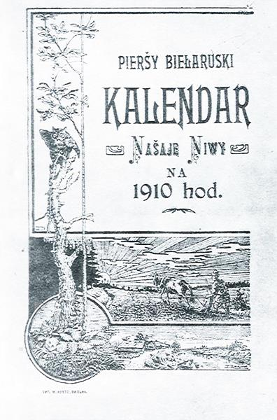

Обложка «Первого белорусского календаря». Издание «Нашей Нивы», Вильно, 1910

Приложение 3

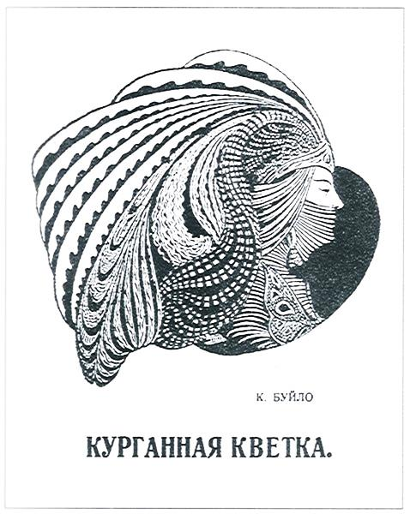

Обложка книги К. Буйло «Курганные цветы». Вильно, 1914

Приложение 4

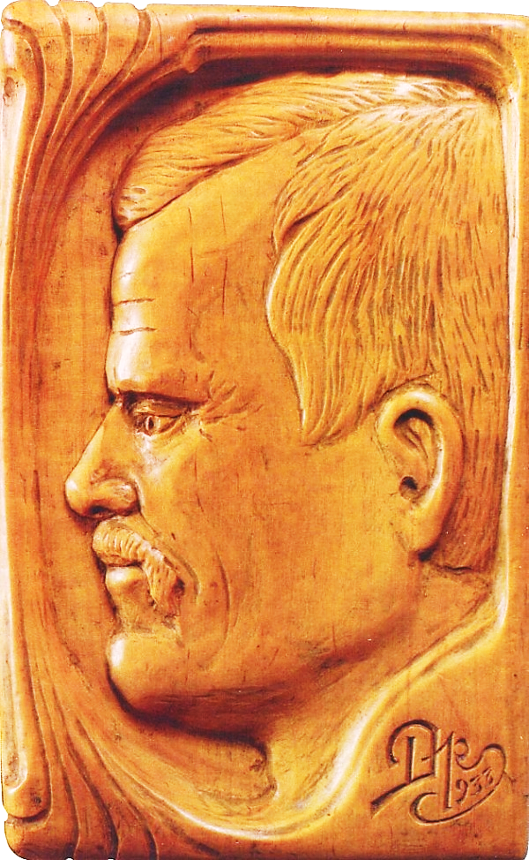

Дроздович Стефан Нарциссович (барельеф, резьба по дереву), 1933 г

Приложение 5

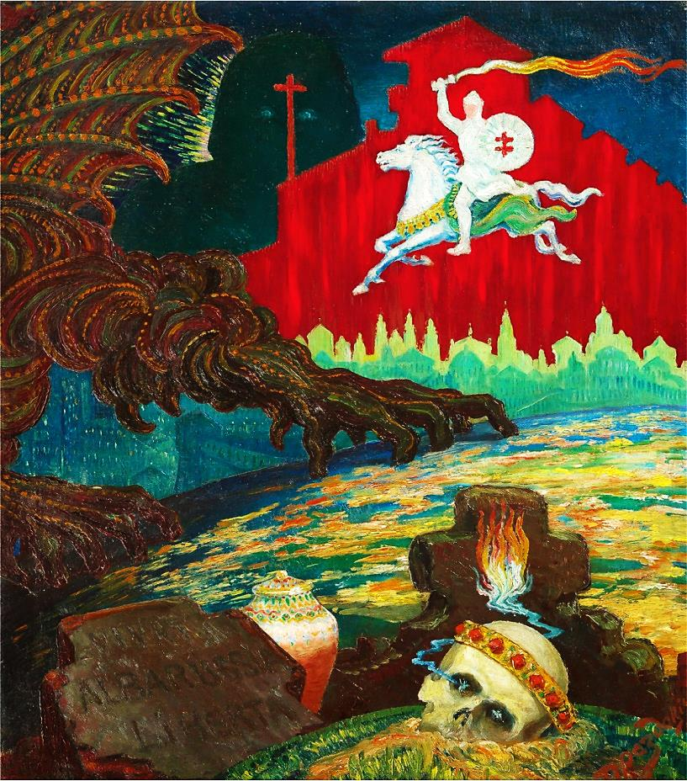

«Погоня» (Второе название «Погоня Ярилы»), 1927 г.

Приложение 6

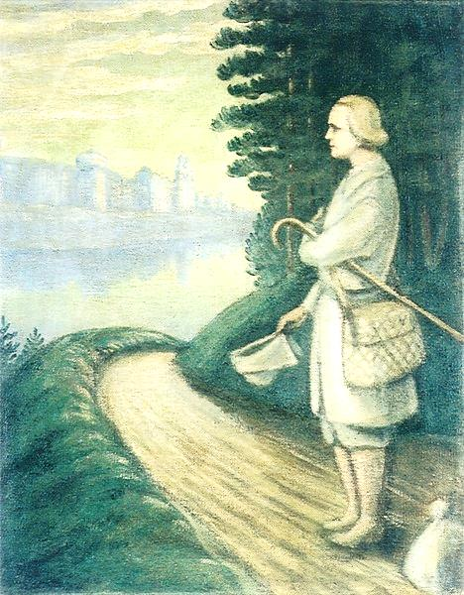

Франциск Скорина. 1927

Франциск Скорина. Прощание с родным Полоцком.

В мир за наукой. 1944

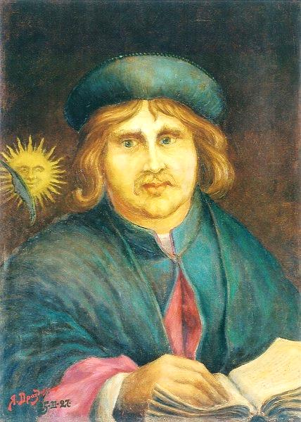

Приложение 7

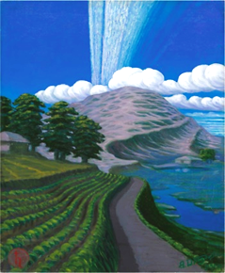

Вид под кольцом на планете Сатурн. 1931

Приложение 8

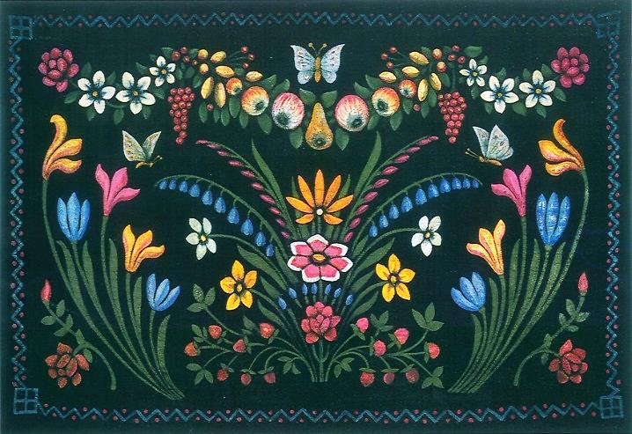

Цветы и фрукты. 1930-е гг.

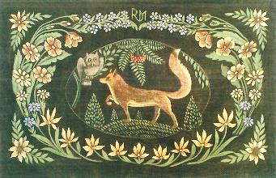

Лис с совой. 1930-е гг.

Приложение 9

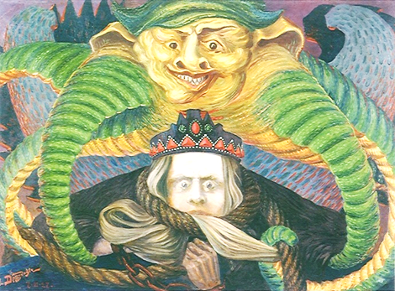

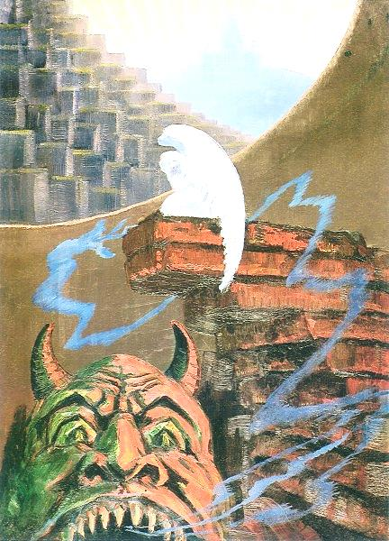 «Дух зла», 1933 г.

«Дух тьмы», 1930-е гг.

Приложение 10

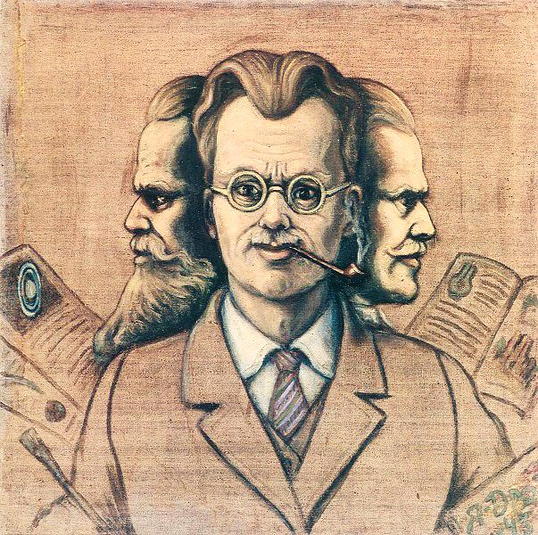

Автопортрет «Триглав». Художник изображает себя, наподобие индуистского божества, в трех ипостасях: художника, астронома, изучающего устройство Вселенной, и мыслителя-философа.

